Биология 9 класс | II четверть урок 1
учитель | Карменова Алма Толегеновна ВКО г. УСТЬ-Каменогорск.ЧБШ" Бриг "
Раздел долгосрочного плана: | 9.2А  Дыхание
Тема урока | Анаэробное и аэробное дыхание. Рассматривать процессы анаэробного и аэробного дыхания с использованием уравнений химических реакции. Эффективность анаэробного и аэробного дыхания.
Цели обучения, которые достигаются на данном уроке (ссылка на учебную программу) | 9.1.4.1 сравнивать процессы анаэробного и аэробного дыхания, используя уравнение химической реакции процесса дыхания
Цели урока | Ученики различают анаэробное и аэробное дыхание.  Сравнивают процессы анаэробного и аэробного дыхания, используя уравнение химической реакции процесса дыхания
Вид урока | Изучение нового материала
Критерии успеха | Все смогут: отличать Анаэробное и аэробное дыхание  Большинство сможет: Рассматривать процессы анаэробного и аэробного дыхания с использованием уравнений химических реакции.  Некоторые смогут: Объяснять эффективность анаэробного и аэробного дыхания и значение его в эволюции
Критерий оценки | Называет этапы энергетического обмена, определяет место протекания  Описывает процессы анаэробного и аэробного дыхания  Сравнивает процессы анаэробного и аэробного дыхания, доказывает эффективность аэробного дыхания
Языковые цели | Учащиеся могут: сравнивать процессы анаэробного и аэробного дыхания  Предметная лексика и терминология: анаэробное дыхание, аэробное дыхание, гликолиз, АТФ  Серия полезных фраз для диалога и письма:  Выделяют два типа д  ыхания…  Гликолиз это…  Процесс дыхания выражается уравнением…  Аэробное дыхание это…  Анаэробное дыхание это…  Бескислородный этап протекает на…  Кислородный этап проходит в…  Сумммарное уравнение процесса дыхания…
Межпредметные связи | Химия 8 класс - Количество вещества. Молярный объем газов. Физика 8 класс – закон Авогадро.
Предварительные знания | 7.1.4.1 - описывать значение дыхания для живых организмов  7.1.4.2 - различать анаэробное и аэробное типы дыхания  8.4.2.2 - сравнить строение клеток эукариот и прокариот
Ход урока
Этапы урока | Запланированная деятельность на уроке | Ресурсы
Начало урока  1-2 минуты | Приветствие. Учащихся  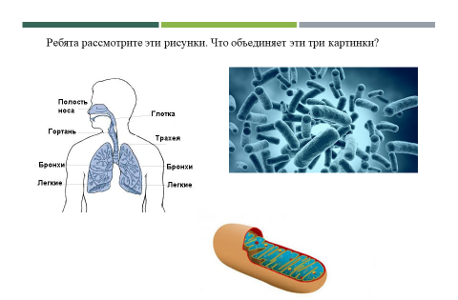 | Делают выводы определяею цели урока
Актуализация знаний  3-6 мин |  | https://twig-bilim.kz/ru/film/the-dark-side-of-oxygen  фидео «Темная сторона кислорода»
Работа над темой урока (26 мин)  Учебные задания | 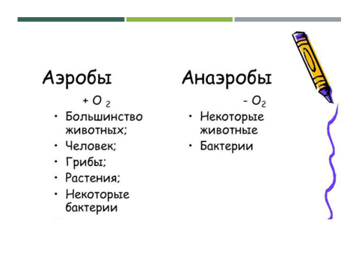  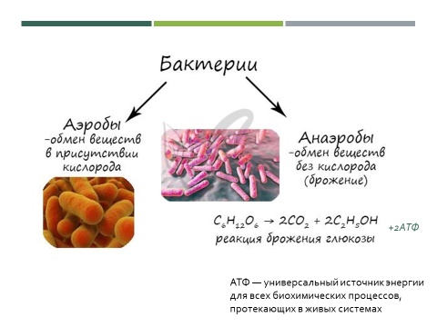  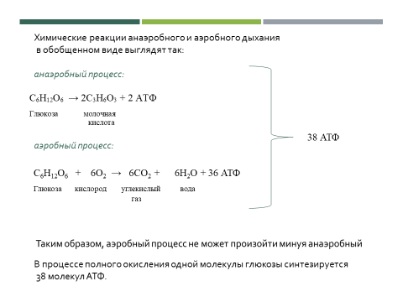  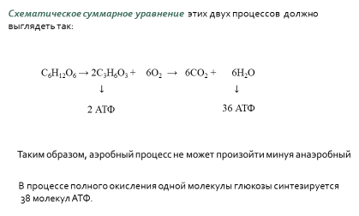  Рассчитаем эффективность аэробного и анаэробного дыхания:  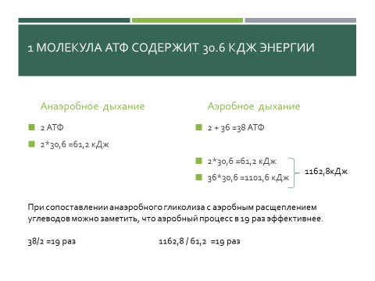  Сравним, насколько эффективно использование энергии в идеальных условиях без потерь ( в лаборатории) и получение энергии клеткой.  Биохимиками установлено, что при полном разложении 1 моль глюкозы высвобождается 2812 -2880 кДж энергии ( или около 866 ккал).  Эффективность получения энергии из источников энергии является результатом эволюции, к которая происходила на нашей планете большое количество времени и составляет более 40%. Использование кислорода дало большой скачок в эволюции органического мира.  Вывод: используя кислород для дыхания аэробы получают намного больше энергии  Закрепление  ФО «Звезды» По одной звезде за каждый правильный ответ  Задание 2.  (П) Стратегия: «Думай – работай в паре – поделись»  Дополните текст подходящими по смыслу словами, используя уравнения химической реакции процесса дыхания:  C₆ H₁₂ O₆ → 2C₃ H₄ O₃ + 2Н₂О + 2АТФ  C₆ H₁₂ O₆ + 6O₂ → 6CO₂ + 6H₂O + 38АТФ  1. Аэробный и анаэробный этапы дыхания сопровождаются (……………) энергии.  2. Количество энергии на анаэробном этапе дыхания(………..) чем на аэробном этапе.  3. Вода в процессе дыхания будет (………………….) в виде водяных паров  4. Глюкоза на анаэробном этапе дыхания расщепляется до (………………).  5. Аэробный тип дыхания проходит с участием (…………)  Взаимооценивание. Обменяться работами и проставить «+ - » по ключевым словам: 1- образованием, 2-меньше, 3-выделяться, 4 – ПВК, 5- кислорода  Критерий: Описывают типы дыхания, используя уравнения процесса дыхания  Дескрипторы:  1. Записывают изменение энергии  2. Сравнивают количество энергии на анаэробном и аэробном этапах дыхания  3. Называют процесс, происходящий с молекулами воды в процессе дыхания  4. Записывают изменение, происходящее с глюкозой на анаэробном этапе дыхания  5. Указывают условие аэробного типа дыхания  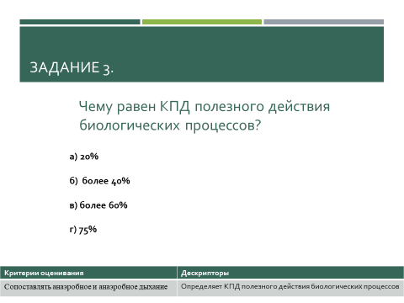  Изучите материалы параграфа 16. С. 73-75, выполните расчетв уровня синтез 1 с. 75  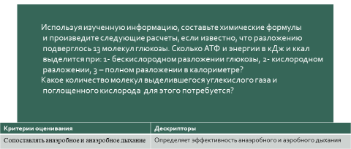 | Учебник, слайды  Выполняют формативное оценивание и вопросы для закрепелния
Рефлексия  3 мин | Рефлексия. Возвращение к целям урока.  Какова была цель нашего урока?  Как вы думаете, достигли мы цели?  Вы можете объяснить эпиграф нашего урока «Жизнь – это горение»?  